MODELO ENTIDAD RELACIONES SISTEMA HOSPITALARIO – INTERNACIONES.
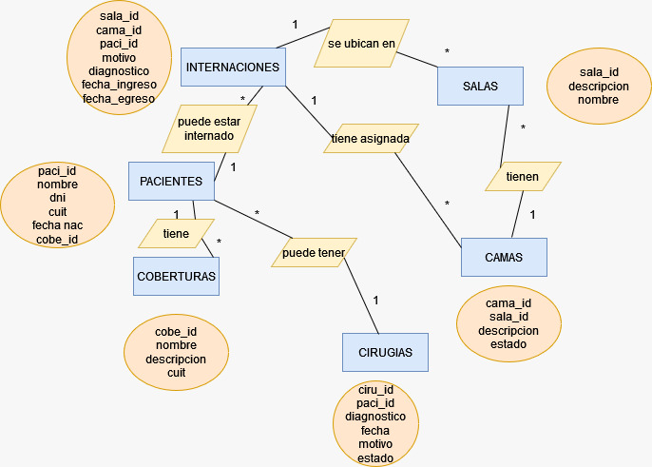

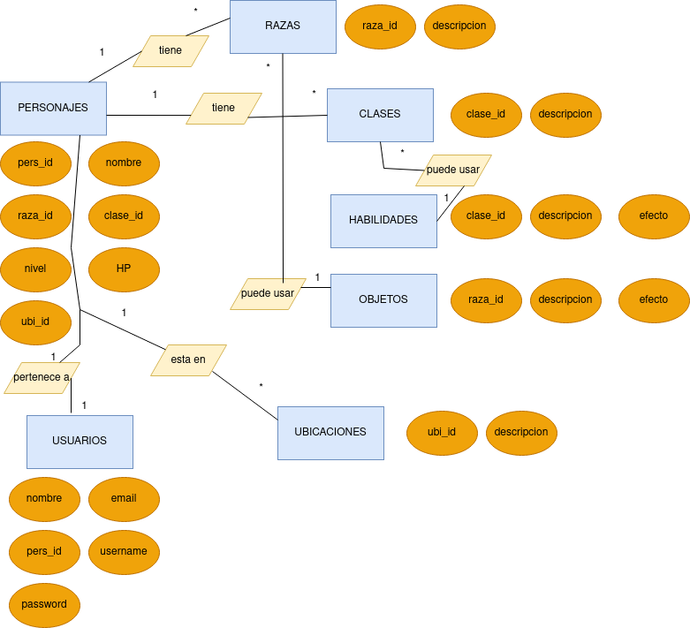
MODELO ENTIDAD RELACIONES VIDEOJUEGO RPG.

